Figures
CYBER SECURITY ISSUES IN INDIA” -- INDIA’S APPROACH TO CYBER SECURITY AND NATIONAL CYBER SECURITY

Saksham Sangwan
B.E CSE
Chitkara University
saksham1336.be22@chitkarauniversity.edu.in

Riya Yogi
B.E CSE
Chitkara University
riya1312.be22@chitkarauniversity.edu.in
Manabika Dhara
B.E CSE
Chitkara University
manabika1216.be22@chitkarauniversity.edu.in

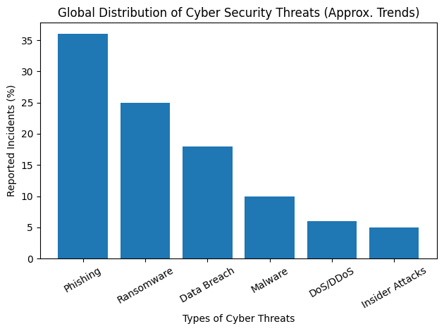
Fig 1. Global Distribution of Cyber Security Threats (Approximate Trends)

Fig. 1: Global Distribution of Cyber Security Threats (Approximate Trends)

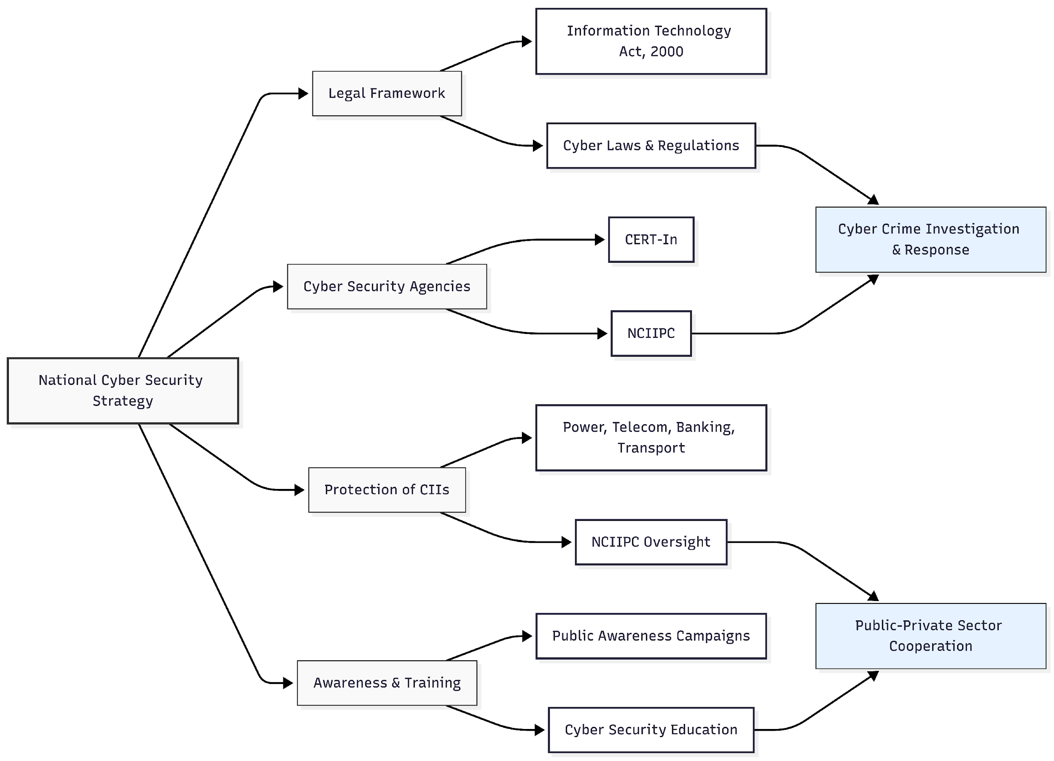
Fig. 2:India’s Cyber Security Framework Structure

Fig. Effectiveness of cyber security Techniques

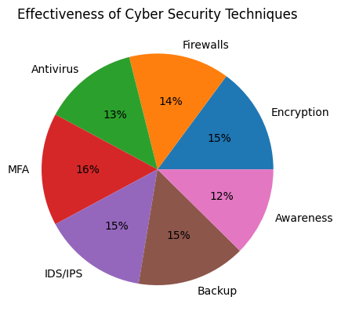

Fig. 2: Effectiveness of Cyber Security Techniques

Fig. 3. Year-wise cyber incident growth in India (2018–2025). Source: CERT-In [3], MHA [4], and CERT-In/PIB [21]

Scale: Each █ ≈ 200,000 incidents

2018 █████░░░░░░░░░░░░░░░░░░░░░░░░░░░░░░░░░░░░░░░░░░░░░░░░░░░░░░░ 208,456
2019 ██████████░░░░░░░░░░░░░░░░░░░░░░░░░░░░░░░░░░░░░░░░░░░░░░░░░░ 394,499
2020 ██████████████████████████████░░░░░░░░░░░░░░░░░░░░░░░░░░░░░░ 1,158,208
2021 █████████████████████████████████████░░░░░░░░░░░░░░░░░░░░░░░ 1,402,809
2022 ████████████████████████████████████░░░░░░░░░░░░░░░░░░░░░░░░ 1,391,457
2023 ██████████████████████████████████████████░░░░░░░░░░░░░░░░░░ 1,592,917
2024* ███████████████████████████████████████████████████████████░ 2,268,000
2025† █████████████████████████████████████████████████████████████████████████████

